Реакция аннелирования алкилнитронатов и винилдиазоацетатов для синтеза новых производных 1,2-оксазинов.
Антонова Ю. А.,^{1,2} Таболин А.А.¹
Студент, 6 курс специалитета
¹Институт органической химии им. Н.Д. Зелинского РАН, Москва, Россия
²Московский государственный университет им. М.В. Ломоносова,
химический факультет, Москва, Россия
E-mail: julantonova24@gmail.com
Разработка новых методов получения различных гетероциклических систем, содержащих атомы азота и кислорода в соседних положениях, является важным направлением в синтетической органической химии. В свою очередь, реакции циклоприсоединения с участием разнообразных гетероатомных диполей позволяют осуществлять эффективную сборку желаемых структур. Данная работа посвящена исследованию реакции аннелирования алкилнитронатов и винилдиазоацетатов для синтеза новых производных 1,2-оксазинов.
Хорошо изучено участие алкилнитронатов 1 (Схема 1, (1)) в роли 1,3-диполей в реакции [3+2]-циклоприсоединения. Перспективным является сочетание нитронатов с другими 1,3-диполями и их эквивалентами, приводящее к продуктам, содержащим аннелированный шестичленный цикл. Известно, что под действием солей переходных металлов, в частности Rh(II), винилдиазосоединения 2 способны образовывать винилкарбеноиды А (Схема 1, (1)). Обнаружено, что реакция винилкарбеноидов А с алкилнитронатами 1 приводит к образованию продуктов аннелирования – шестичленным нитрозоацеталям 3, содержащим реакционноспособный фрагмент O–N–O и активированную двойную связь. Проведена оптимизация условий реакции и установлено влияние сложноэфирной группы винилдиазосоединения 2 на эффективность превращения. В реакцию удалось вовлечь ряд алкилнитронатов 1, содержащих различные алкильные и арильные заместители, а также защищенные гидроксильные группы. Получена серия циклоаддуктов 3 в виде единственных диастереомеров, структура нитрозоацеталя 3а подтверждена данными рентгеноструктурного анализа.

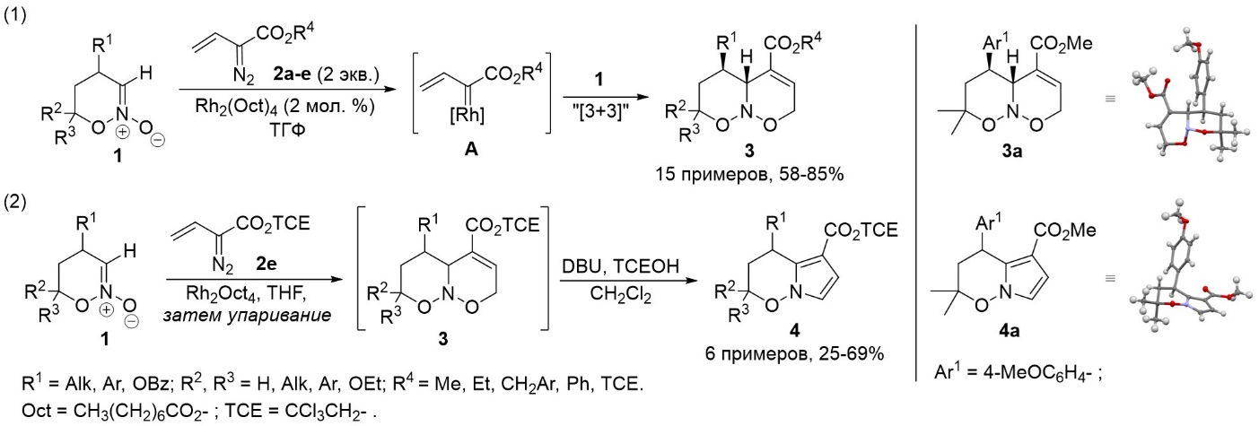
Схема 1. Синтез нитрозоацеталей 3 и пирроло[1,2-b][1,2]оксазинов 4.
Обнаружено, что в основных условиях нитрозоацетали 3 претерпевают перегруппировку с отщеплением воды, приводящую к образованию N-алкоксипирролов 4 (Схема 1, (2)). Найдены оптимальные условия реакции и получена серия пирролооксазинов 4 из алкилнитронатов 1 в результате one-pot последовательности [3+3]-аннелирования/дегидратации. Структура продукта 4а подтверждена данными рентгеноструктурного анализа.
Работа выполнена при поддержке РНФ (грант 21-73-10011).

